**COMMENT DEFINIR UN MAQUIS, L’EXEMPLE DU MAQUIS DE L’AIN ?**

**Etape 1 : travail en salle informatique par binôme (captures d’écran)**

Cliquez sur l’image ci-dessous pour accéder au site INA Rhône-Alpes ≥ choisir extrait « Ceux du maquis ».



Voici une proposition de définition d’un maquis : ***« Le maquis désigne aussi bien un groupe de résistants que le lieu où ils opérèrent durant la Seconde Guerre mondiale en France sous l’occupation nazie. Les résistants sont surnommés « maquisards », cachés dans des régions peu peuplées, forêts ou montagnes »***.

A l’aide du reportage et de la fiche « Eclairage » que vous trouverez sur le site (vous pouvez disposer également de votre manuel), vous devez illustrer cette définition en réalisant, ci-dessous, des captures d’écran du reportage. Précisez à chaque fois quel est le point de la définition que vous illustrez. Vous pouvez préciser des points de cette définition avec d’autres captures d’écran en expliquant votre choix.

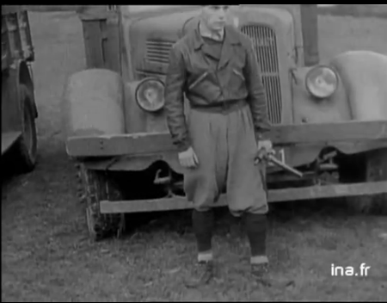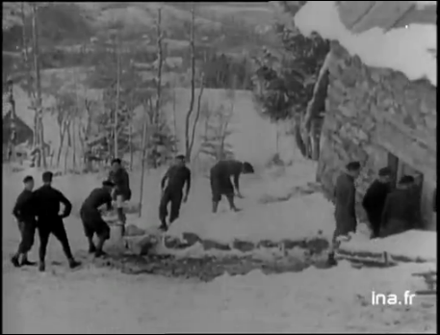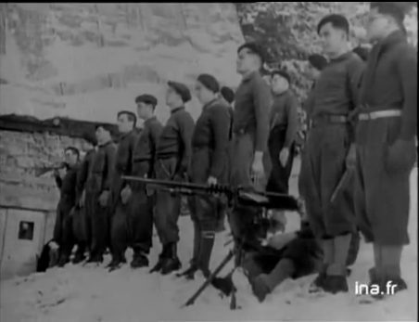**Trace écrite réalisée en classe entière, à partir de la mise en commun des différents travaux**

La cérémonie du hissage du drapeau

L’uniforme du garde à vous

**Un lieu peu peuplé où les résistants opèrent**

**Les maquisards travaillent en communauté**

**Les maquisards, un groupe de résistants armés**

**Etape 2 : travail en classe entière (discussion critique)**

De cette définition, on s’interroge : quelles idées, quelles valeurs sont mises en avant dans ce reportage ? A qui s’adresse-t-il ? Pourquoi le contexte est-il important ?

*Ce reportage a été tourné par les Résistants eux-mêmes, membres des FFI. Il insiste sur les moyens limités de cette armée, sa formation rudimentaire, le grand dénuement et l’isolement de ces jeunes hommes dans les conditions difficiles de la vie en montagne.*

Les valeurs mises en avant sont l’engagement, le combat collectif, la défense de valeurs républicaines

C’est une réalisation de propagande pour:

- inciter la jeunesse à prendre les armes contre l'occupant nazi et la police qui collabore

-renforcer les FFI pour appuyer l'effort des troupes alliées

- rallier la population française